浮梁县臧湾乡人民政府部门2022年度部门决算

目 录

第一部分 浮梁县臧湾乡人民政府部门概况
一、部门主要职责
二、部门基本情况
第二部分 2022年度部门决算表
一、收入支出决算总表
二、财政拨款收入支出决算总表
三、一般公共预算财政拨款支出决算表
四、一般公共预算财政拨款基本支出决算表
五、一般公共预算财政拨款“三公”经费支出决算
表
六、政府性基金预算财政拨款收入支出决算表
七、国有资本经营预算财政拨款支出决算表
八、国有资产占用情况表
第三部分 2022年度部门决算情况说明
一、收入决算情况说明
二、支出决算情况说明
三、财政拨款支出决算情况说明
四、一般公共预算财政拨款基本支出决算情况说明
五、一般公共预算财政拨款“三公”经费支出决算
情况说明
六、机关运行经费支出情况说明
七、政府采购支出情况说明
八、国有资产占用情况说明
九、预算绩效情况说明
第四部分 名词解释

第一部分 浮梁县臧湾乡人民政府部门概况

一、部门主要职能
（一）执行国家行政机关的决定、命令和国家制定的法令、法规，执行本级人民代表大会的各项决议，并报告执行决议、决定和命令的情况。
（二）制定并落实本行政区域的经济计划和措施，全面提高人民群众的生活水平和生活质量。
（三）承担国有资产、集体资产管理、监督及增值保值责任。
（四）开展社会主义民主和法制的宣传教育，保障公民的权利，打击违法犯罪，维护社会稳定。
（五）制定社会各项事业发展计划，发展教育、卫生、科技、民政、广播电视、文化、体育事业；加强计划生育工作；推进社会保障、社会福利事业和养老保险等工作。
（六）加强乡级财政的监督和管理。
（七）指导村（居）民委员会的组织制度建设和业务建设，促进村（居）民委员会民主自治。
（八）制定和组织实施乡村建设规划，保护和改善生活环境和生态环境。
（九）协助和支持设置在本行政区域内不隶属于镇的国家机关和企事业单位工作，监督其遵守和执行国家的法律、法规和政策。
（十）承办本级党委、人大和上级交办的其他事项。
二、部门基本情况
纳入本套部门决算汇编范围的单位共1个，包括：浮梁县臧湾乡人民政府。
本部门2022年年末实有人数67人，其中在职人员54人，离休人员0人，退休人员0人（不含由养老保险基金发放养老金的离退休人员）；年末其他人员13人；年末学生人数0人；由养老保险基金发放养老金的离退休人员7人。

第二部分 2022年度部门决算表

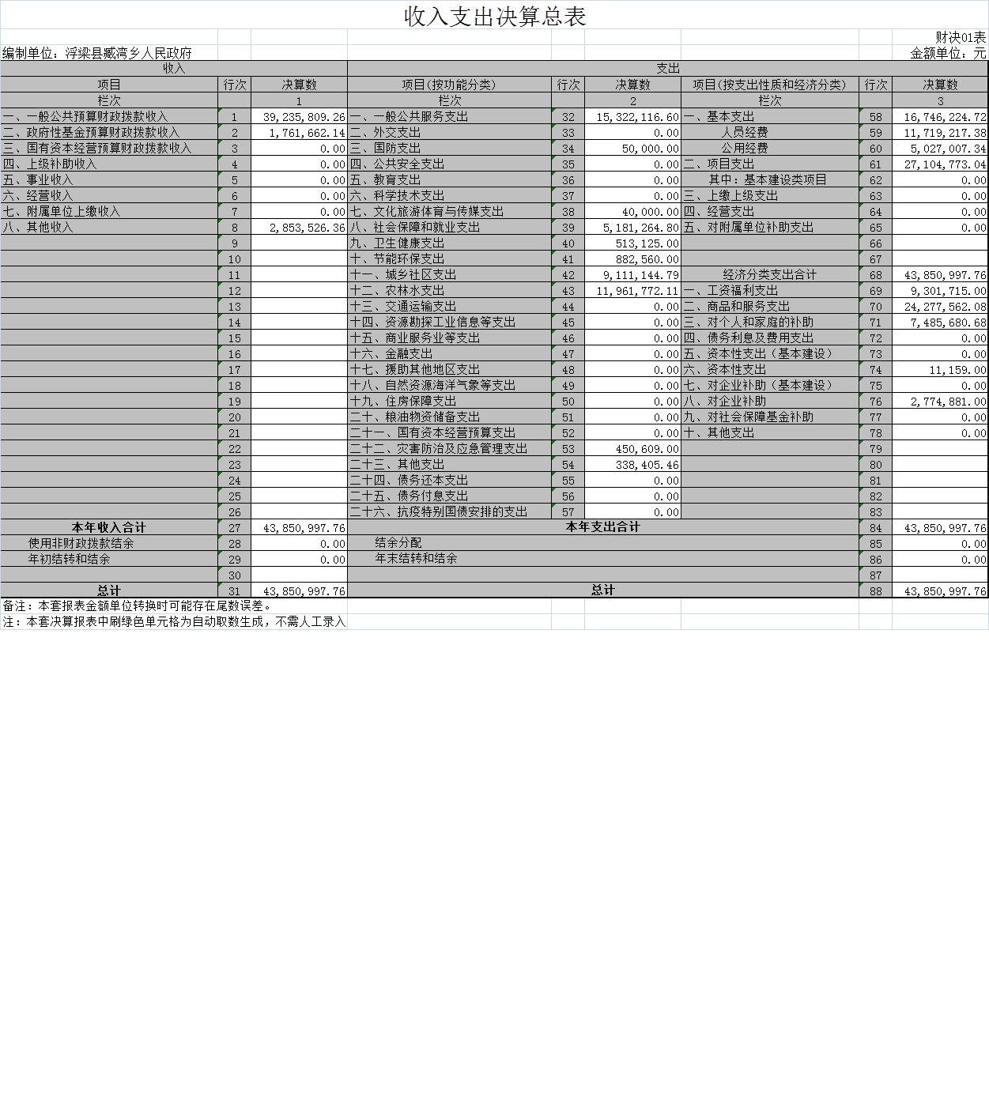

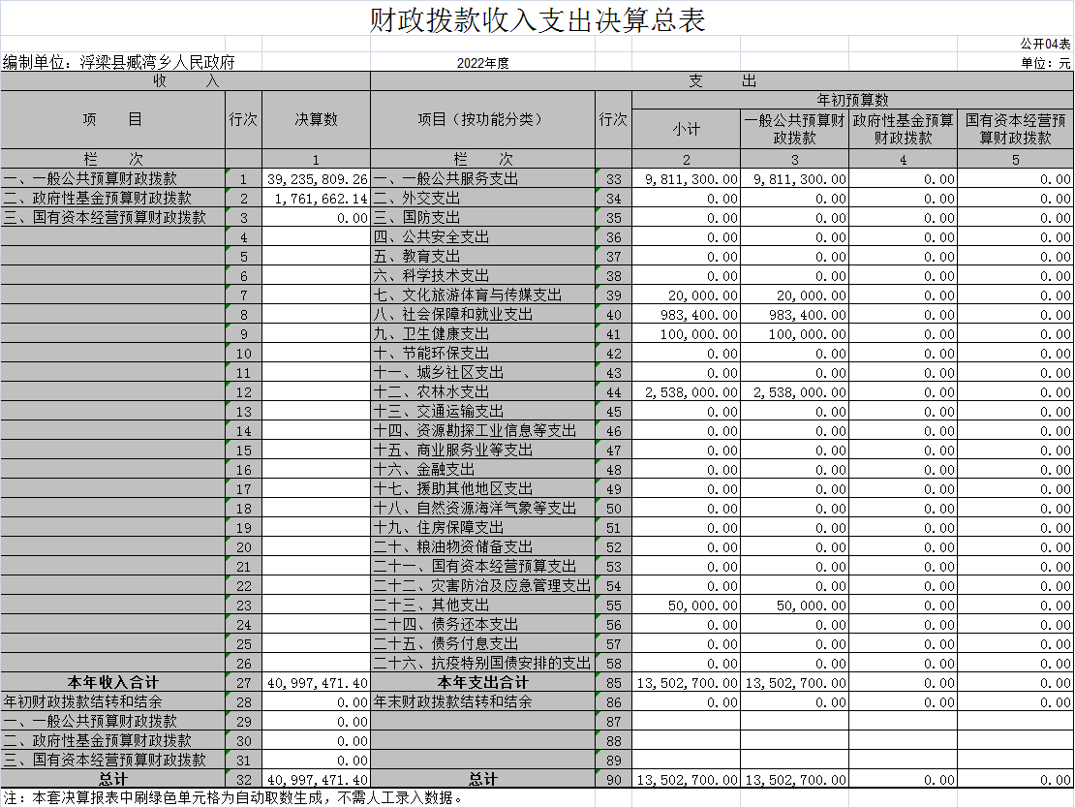
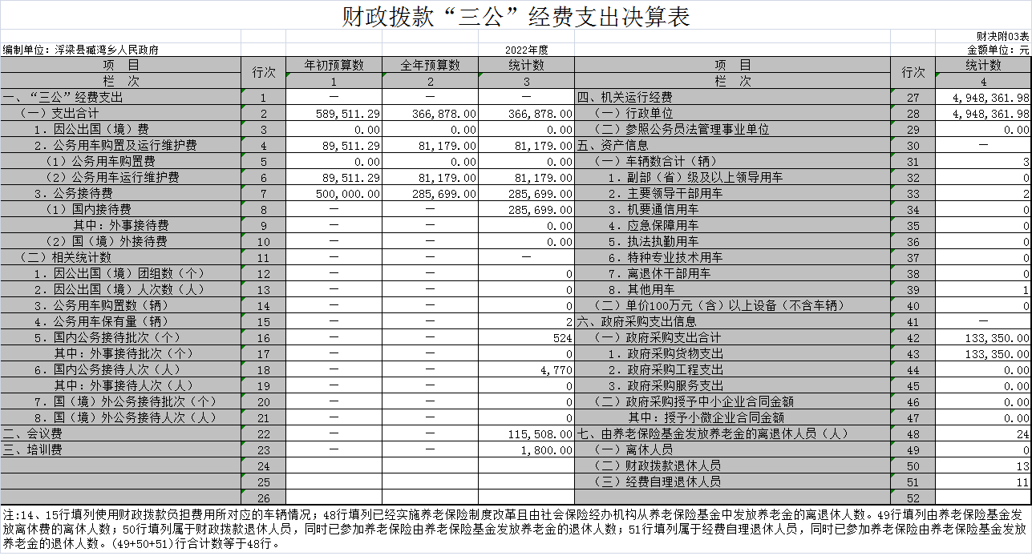

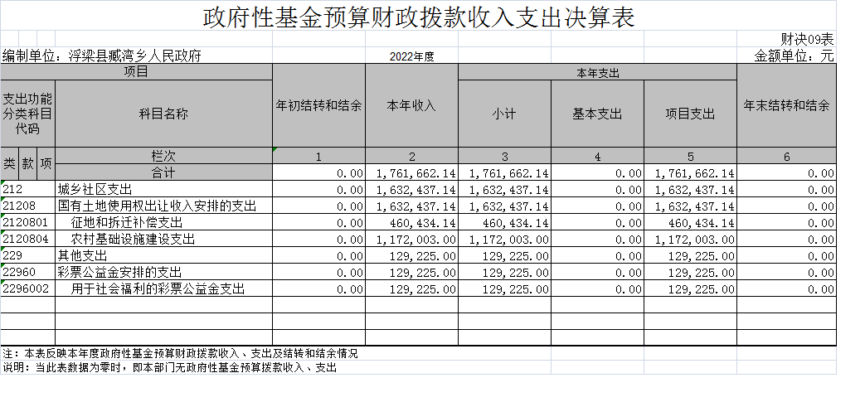

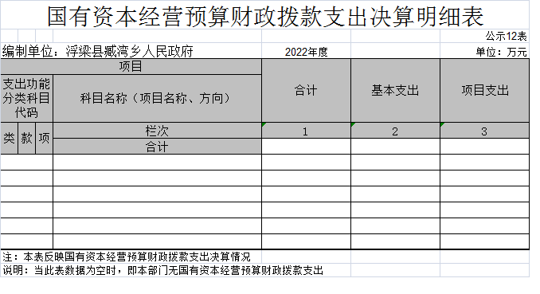

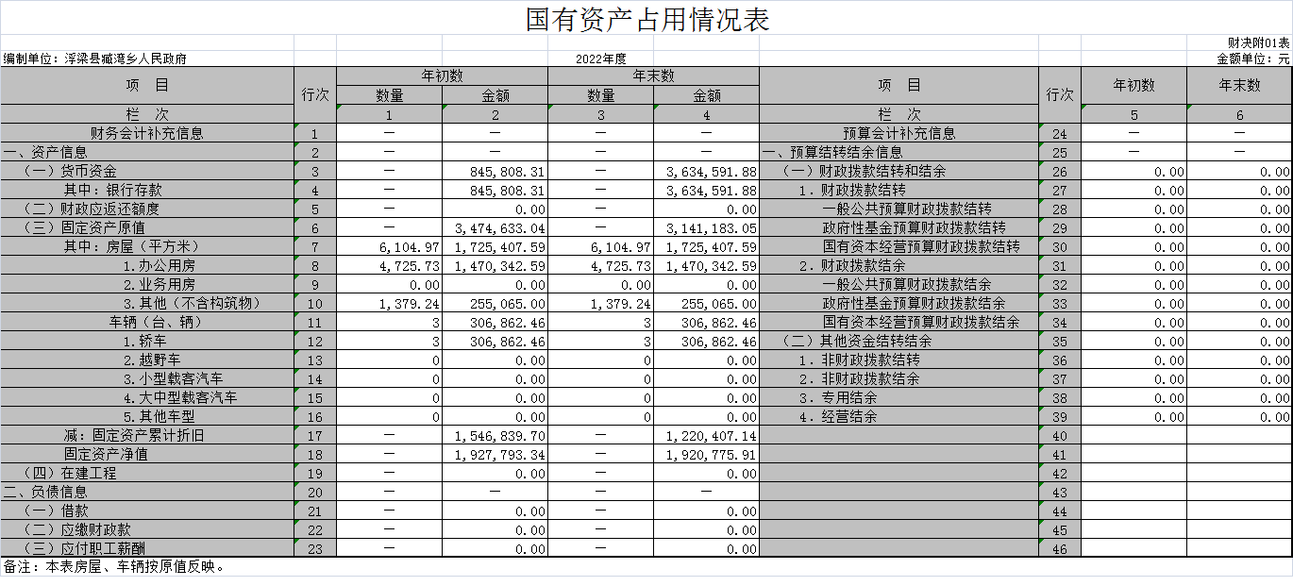
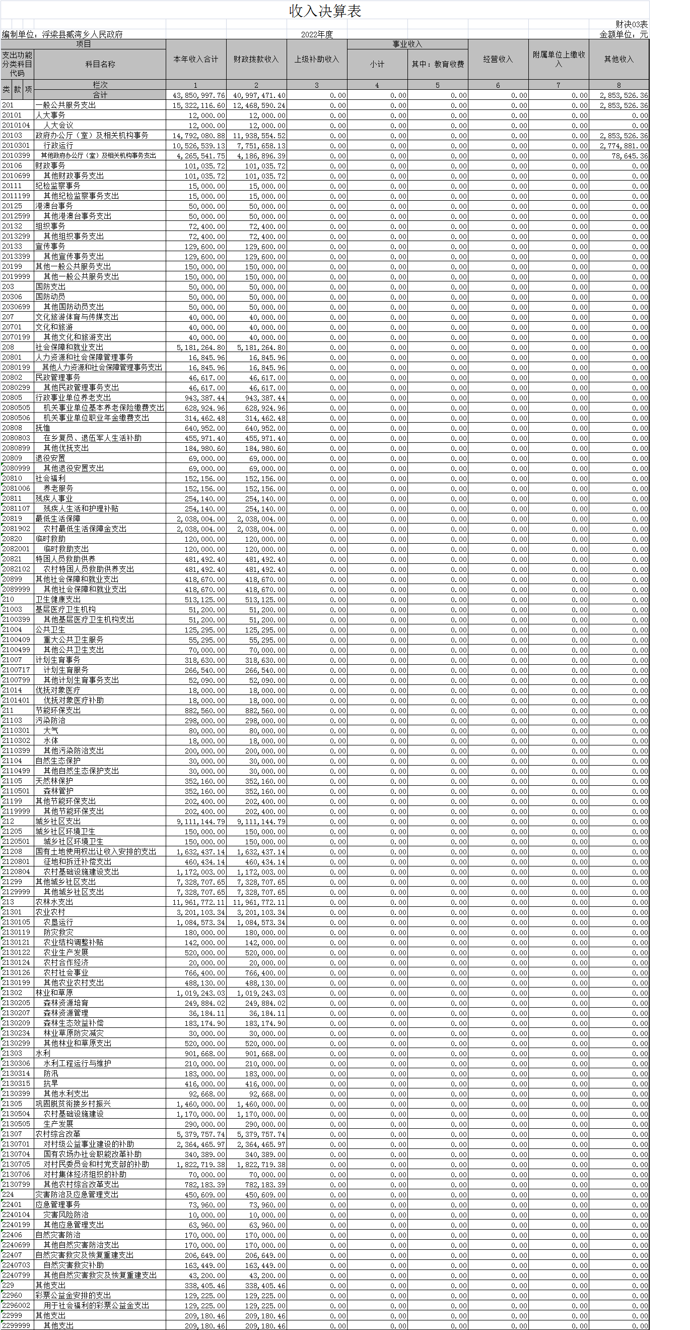
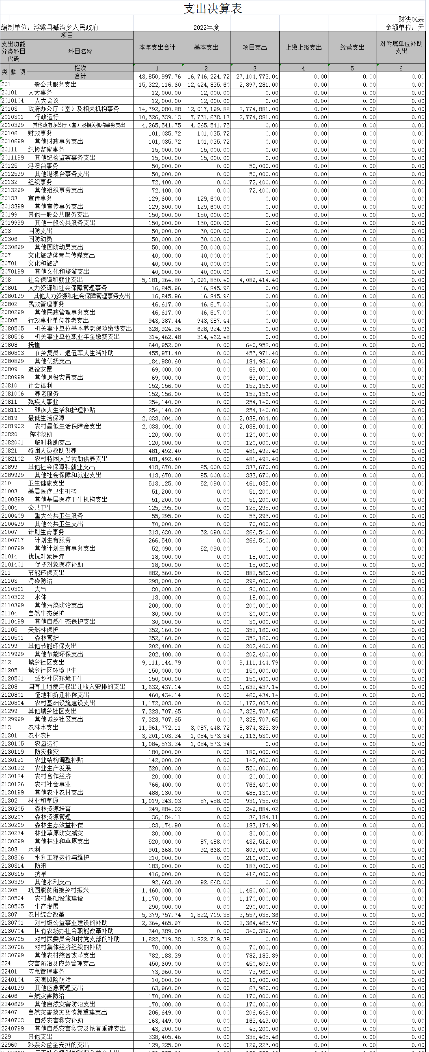

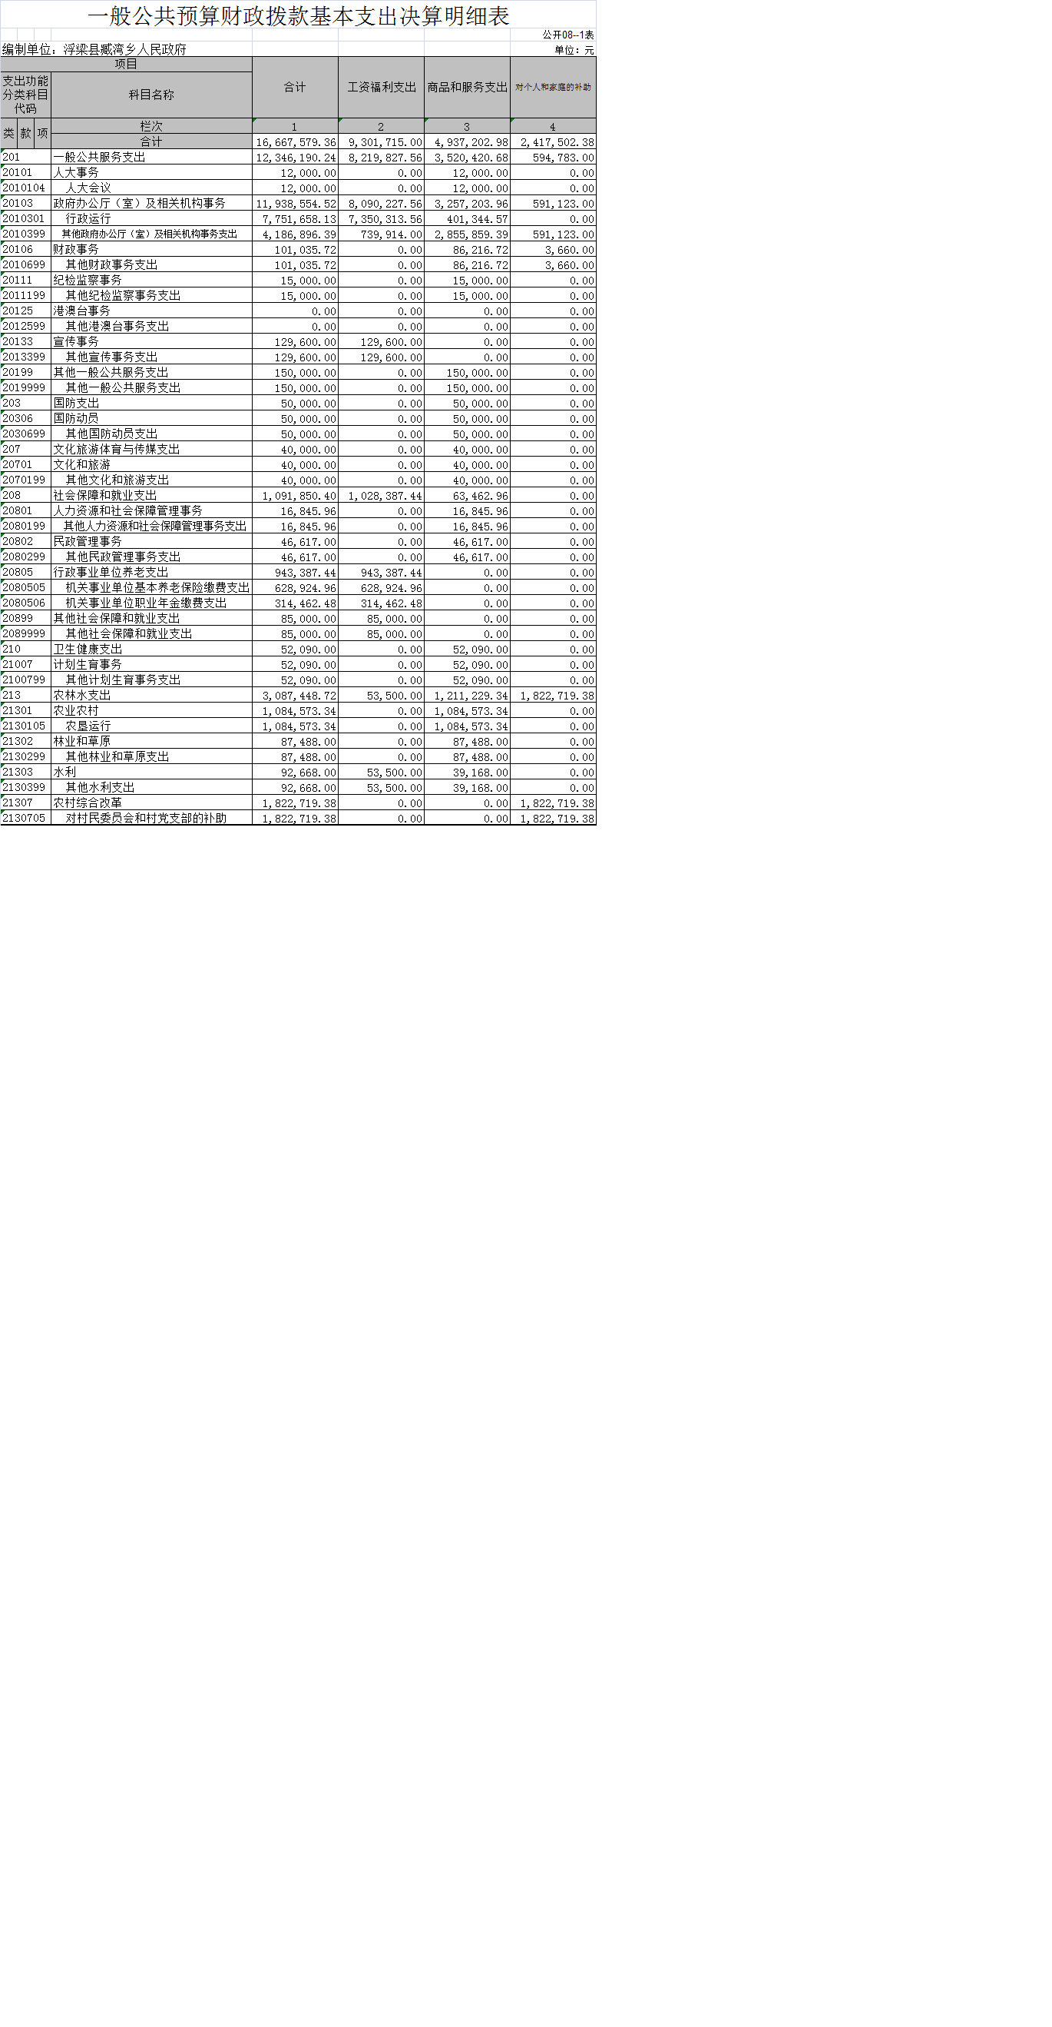

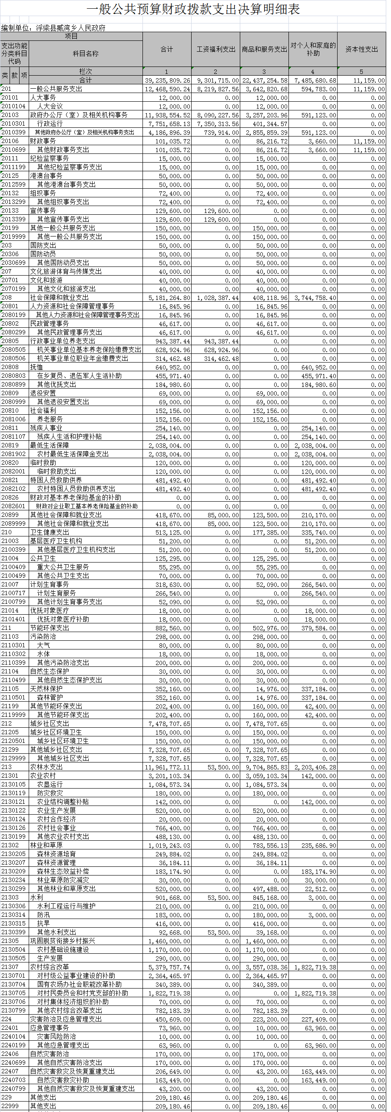

第三部分 2022年度部门决算情况说明

一、收入决算情况说明
本部门2022年度收入总计4385.09万元，其中年初结转和结余0万元；本年收入合计4385.09万元。
本年收入的具体构成为：财政拨款收入4385.09万元，占100%；事业收入0万元，占0%；经营收入0万元，占0%；其他收入0万元，占0%。
二、支出决算情况说明
本部门2022年度支出总计4385.09万元，其中本年支出合计4385.09万元。
本年支出的具体构成为：基本支出1674.62万元，占38.18%；项目支出2710.47万元，占61.81%；经营支出0万元，占0%；其他支出（对附属单位补助支出、上缴上级支出）0万元，占0%。
三、财政拨款支出决算情况说明
本部门2022年度财政拨款本年支出年初预算数为1350.27万元，决算数为3923.58万元，完成年初预算的290.57%。其中：
（一）一般公共服务支出决算数为1532.21万元。
（二）国防支出决算数为5万元。
（三）公共安全支出决算数为0万元。
（四）文化旅游体育与传媒支出决算数为4万元。
（五）社会保障和就业支出决算数为518.12万元。
（六）卫生健康支出决算数为51.31万元。
（七）节能环保支出决算数为88.25万元。
（八）城乡社区支出决算数为911.11万元。
（九）农林水支出决算数为1196.17万元。
（十）商业服务业等支出决算数为0万元。
（十一）灾害防治及应急管理支出决算数为45.06万元。
（十二）其他支出决算数为33.84万元。
四、一般公共预算财政拨款基本支出决算情况说明
本部门2021年度一般公共预算财政拨款基本支出1674.62万元，其中：
（一）工资福利支出930.17万元。
（二）商品和服务支出2427.75万元。
（三）对个人和家庭补助支出748.56万元。
（四）资本性支出1.11万元。
五、一般公共预算财政拨款“三公”经费支出决算情况说明
本部门2022年度一般公共预算财政拨款“三公”经费支出年初预算数为58.95万元，决算数为36.68万元，完成预算的62.22%，其中：
（一）因公出国（境）支出年初预算数为0万元，决算数为 0万元，完成预算的0 %。
（二）公务接待费支出年初预算数为50万元，决算数为28.56万元，完成预算的57.12%。
（三）公务用车购置及运行维护费支出8.11万元，其中公务用车购置年初预算数为0万元，决算数为0万元，完成预算的0 %，全年购置公务用车0辆。公务用车运行维护费支出年初预算数为8.95万元，决算数为8.11万元，完成预算的90.61%。
六、机关运行经费支出情况说明
本部门2022年度机关运行经费支出494.83万元（与部门决算中行政单位和参照公务员法管理事业单位一般公共预算财政拨款基本支出中公用经费之和一致）。
七、政府采购支出情况说明
本部门2022年度政府采购支出总额13.33万元。
八、国有资产占用情况说明。
截止2022年12月31日，本部门（单位）国有资产占用情况见公开10表《国有资产占用情况表》。其中车辆中的其他用车主要是应急车辆。
九、预算绩效情况说明
根据预算绩效管理要求，我部门组织对纳入2022年度部门预算范围的二级项目1个全面开展绩效自评，共涉及资金11万元。
组织对“2022年企业扶持”1个项目开展了部门评价，涉及资金11万元。从评价情况来看，绩效自评结果为“优 ”，较好地完成了预算规划的各项工作，履行了部门各项职责，达到了预算所设立的主要目标。
组织开展部门整体支出绩效评价，涉及资金1645.87万元。从评价情况来看，达到了预期目标，绩效自评结果为“良好 ”。

第四部分 名词解释

名词解释应以财务会计制度、政府收支分类科目以及部门预算管理等规定为基本说明，可在此基础上结合部门实际情况适当细化。
“三公”经费支出和机关运行经费支出口径必须予以说明（可参照如下格式进行说明）。
“三公”经费支出：指用一般公共预算财政拨款安排的因公出国（境）费、公务用车购置及运行维护费和公务接待费。其中，因公出国（境）费反映单位公务出国（境）的国际旅费、国外城市间交通费、住宿费、伙食费、培训费、公杂费等支出；公务用车购置及运行维护费反映单位公务用车车辆购置支出（含车辆购置税、牌照费），按规定保留的公务用车燃料费、维修费、过桥过路费、保险费、安全奖励费用等支出；公务接待费反映单位按规定开支的各类公务接待（含外宾接待）支出。
机关运行经费支出：指用一般公共预算财政拨款安排的为保障行政单位（包括参照公务员法管理的事业单位）运行用于购买货物和服务的各项资金，包括办公费、印刷费、邮电费、差旅费、会议费、福利费、日常维修费、专用材料及一般设备购置费、办公用房水电费、办公用房取暖费、办公用房物业管理费、公务用车运行维护费以及其他费用。

